Математическое занятие в старшей группе «Деление квадрата на части», «Ориентировка в пространстве».

Раздаточный материал. Квадраты, ножницы, вырезанные из картона геометрические фигуры (круг, квадрат, треугольник, прямоугольник, квадрат, овал), листы бумаги, цветные карандаши.
Ход занятия
1. Попросите ребенка сосчитать до 10 и обратно и поиграйте в игру «Назови соседей числа».
2. Игровое упражнение «Раздели квадрат на части»
Сегодня мы будем делить квадрат на равные части на 2, на 4.
Покажите ребенку цветной квадрат из картона и спросите какого он цвета.
Как можно разделить квадрат на две части?
Внимательно посмотри и послушай, как это буду делать я (показ). Сложу квадрат пополам, точно соединяя стороны и уголки квадрата, проглажу линию сгиба. Разрежу ножницами.
- На сколько частей я разделила квадрат?
- Равны ли части?
- Сколько всего частей?
- Какой формы?
Покажите одну часть, две части. Что больше – одна часть или целая часть квадрата?
Работа с ножницами: напомните правила безопасности работы с ножницами.
- Давай разделим синий квадрат пополам (работа ребенка за столом).
- Сколько квадратов получилось? (два)
- Что нужно сделать, чтобы разделить квадрат на 4 части? (каждый прямоугольник разделить еще раз пополам, получится 4 квадрата).
Предложить сложить из 4 квадратов 1 квадрат.
- Покажите 1 часть квадрата, 2, 3 части.
- На сколько частей мы разделили квадрат?
Как можно назвать каждую часть? Что больше целый квадрат или его часть?
Что меньше: одна вторая квадрата или целый квадрат? Как получить четыре равные части Правильно, надо каждую половину разрезать еще пополам.
Деление квадрата на две части разными способами.
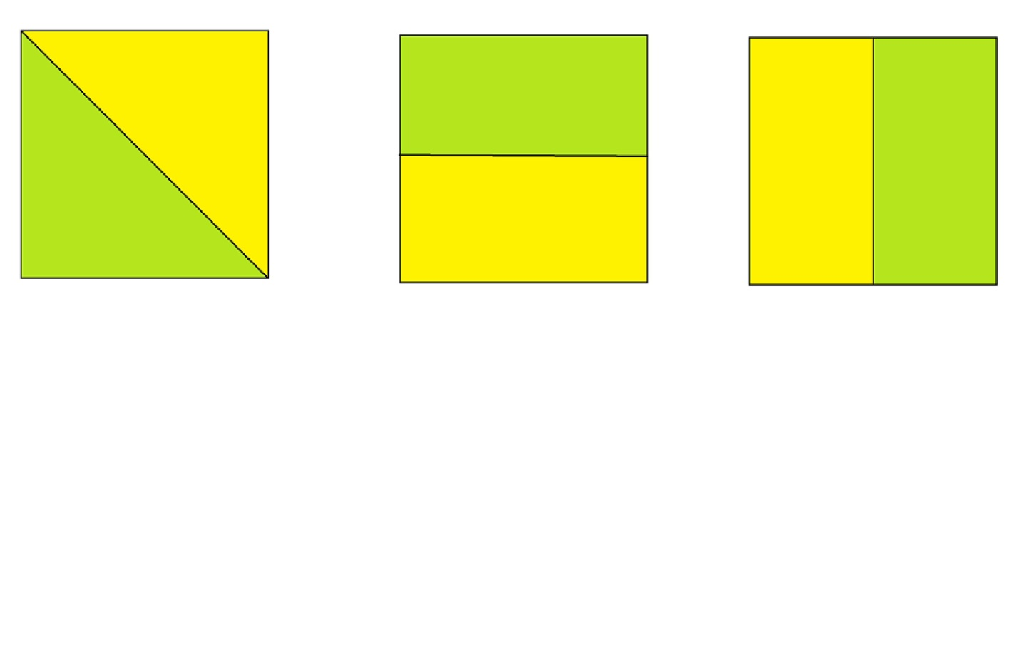
Деление квадрата на четыре части разными способами.
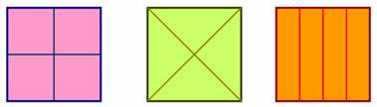
3.Проведите физминутку:
Быстро встань, улыбнись,
Выше, выше потянись.
Ну-ка, плечи распрями,
Подними, опусти.
Вправо, влево повернись,
Рук коленями коснись.
Сели-встали, сели-встали.
И на месте побежали.
Два хлопка над головой,
Два хлопка перед собой.
Две руки за спину спрячем,
И на двух ногах поскачем.
4. Дидактическая игра: «Назови похожий предмет».
Родитель: я буду называть предмет, а ты будешь показывать мне соответствующую фигуру. Например: солнце круглой формы, значит поднимаем круг. Дальше ты сам подумай и подними мне нужную форму.
Дверь (прямоугольник), крыша у домика (треугольник), кубик (квадрат), огурец (овал).
5.Поиграйте еще в одну интересную игру «Запомни и повтори»
У ребенка лист бумаги и цветные карандаши.
Выполни задания:
- вдоль верхней стороны листа проведи прямую линию красным карандашом (вдоль нижней стороны – зелёным карандашом, вдоль левой синим карандашом, вдоль правой – жёлтым карандашом);
- в верхнем левом углу нарисуй круг красным карандашом (в нижнем левом углу – синим карандашом, в верхнем правом – жёлтым карандашом, в нижнем правом – зелёным карандашом);
- в середине листа поставь точку красным карандашом.
После выполнения задания проверьте все ли ребенок сделал правильно.
6.Загадайте ребенку задачки:
1.У Маши было 4 яблока. Все яблоки она отдала сестре. Сколько яблок осталось у Маши?
2.Ежик по грибы пошел,
10 рыжиков нашел,
9 положил в корзину,
Остальные все на спинке.
Сколько рыжиков везешь
На своих иголках, еж?
3.Сколько ушек у трех старушек?
4.Котик с мышкою дружил,
Мышке тапочки купил,
И на все 4 лапки
Натянула мышка тапки.
Побежала по тропинке,
Да споткнулась о травинку.
С лапки тапочек упал
И куда-то запропал.
Тапок мышка не нашла
И без тапочек ушла.
Сколько тапочек осталось у мышки?

